Контроль вертикальности сооружений башенного типа
Ю.И. Пимшин ¹, Г.А. Науменко ², И.В. Корженевская ²
¹Волгодонский инженерно-технический институт филиал Национального исследовательского ядерного университета
²Донской государственный технический университет
Аннотация: В статье предложена разработанная и реализованная методика контроля вертикальности вышек сотовой связи, позволяющая определить крены вышек связи методом вертикального проецирования наклонным визирным лучом теодолита, определять полный крен и его направление.
Ключевые слова: вышка сотовой связи, проекция, крен, продольный профиль, измерение, вычисление.

Развитие сотовой связи в стране предполагает максимально возможное покрытие территории страны с заданной плотностью сетью вышек (РД 45.162-2001 «Комплексы сетей сотовой и спутниковой подвижной связи общего пользования»; Инструкция по эксплуатации антенных сооружений радиорелейных линий связи. Утверждена Министерством связи СССР 14 января 1980 г. – М.: Государственный Союзный Проектный Институт, 1980). На сегодняшний день эта глобальная задача достаточно успешно решается. В соответствии с этим увеличивается объем работ по контролю технического состояния данных эксплуатируемых сооружений башенного типа [1]. Эту задачу решают множество организаций, имеющих разную инструментально-техническую базу (МДС 11-19.2009 «Временные рекомендации по организации технологии геодезического обеспечения качества строительства многофункциональных высотных зданий») [2-7]. И сегодня не редки предприятия, у которых используются для решения этих задач оптические нивелиры, теодолиты, механические рулетки, в лучшем случае из электронных приборов, имеют лазерные рулетки. Следует отметить, что порой это является необходимым и достаточным оснащением предприятий связи. Имея современные, обоснованные технологии, контроль вертикальности с использованием оптико-механических приборов реализуется эффективно с достаточной точностью.
Известны способы определения вертикальности вышек связи, имеющих правильные геометрические формы (например, равнобедренный треугольник или квадрат) в горизонтальных сечениях, путем вертикального проектирования наклонным лучом теодолита. Данные способы основаны на проецировании верхнего сечения башни на нижнее, по параметрам проекций определяются линейно-угловые параметры крена башни [1-4]. При исследовании описанного варианта определения крена обратили внимание на то, что на точность определения искомых параметров оказывает влияние не перпендикулярная установка инструмента к плоскости контроля. Такой же вывод сделан в работе [8], однако в ней не приведена методика установки инструмента в данное положение, а лишь предложено «…при необходимости положение теодолита корректировать…» для установки его в это положение. Совершенствуя известный способ вертикального проектирования, предложили следующее. В предлагаемом варианте вначале инструмент устанавливают по направлению приближённо перпендикулярному проектной плоскости, см.рис.1, примерно на расстоянии полутора или двух высот вышки от нее. Соответствующую сторону нижнего сечения вышки делят пополам и маркируют центральное положение, например, краской. Выполняют измерения горизонтальных углов на опоры вышки и центральную метку. При этом наведение на каждую из опор выполняют последовательно на правую и левую их образующие, за итоговое направление принимают среднее значение из отчетов, взятых на две образующие каждой из опор. Величину смещения точки стояния теодолита с перпендикулярного направления вычисляется по формулам:
$\text{tg}(Δ)=\frac{l_{2}⋅\text{ctg}\left(β_{2}\right)−l_{1}⋅\text{ctg}\left(β_{1}\right)}{l_{2}+l_{1}},$ (1)
где ∠B1A' = β₁; ∠A'1Б = β₂; ∠1А'2 = Δ; 1А' = S; А'2= S'; ВА' = l₁ ; А'Б = l₂.
$S=\frac{\text{cos}\left(β_{1}−Δ\right)⋅l_{1}}{\text{sin}\left(β_{1}\right)};$ (2)
$l_{1−2}=S⋅\text{sin}\left(Δ\right);$ (3)
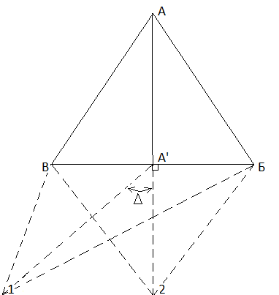
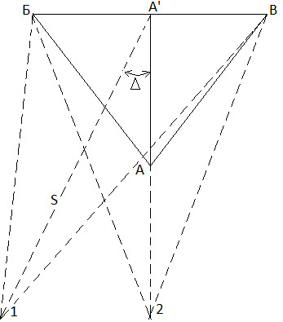
$S^{'}=S⋅\text{cos}\left(Δ\right)\text{.}$
Рис.1. – Схема контроля вертикальности башни сотовой связи
Отложив вычисленное расстояние l₍₁₋₂₎ от 1 по направлению к перпендикуляру, отмечают точку 2 и затем над ней устанавливают теодолит. Контролем правильности выполненных работ является измерение углов на крайние опоры и центральную метку соответствующей стороны и их сравнение. В случае равенства работы выполнены правильно, в противном случае еще раз по описанной методике корректируется положение прибора.
Установив инструмент на перпендикулярном направлении 2 к плоскости проекции, выполняют последовательное наведение на образующие всех опор в нижнем сечении, затем в том же порядке на те же опоры в верхнем сечении вышки. В качестве определяемых направлений используют среднее из двух наведений на образующие каждой опоры, см. рис.2. Затем определяют малые углы ∠б2а = γ₁, ∠а2в = γ₂ по направлениям на опоры верхнего сечения вышки. По вычисленным углам и расстоянию от инструмента и до центра описанной окружности нижнего сечения вышки, вычисляют проекции линейных величин аб и ав на плоскость проекции б'в'.
$l_{\left(a_{1},б_{1}\right)}=\left(S^{'}±R\right)⋅\left(γ_{1}/ρ\right); l_{\left(a_{1},в_{1}\right)}=\left(S^{'}±R\right)⋅\left(γ_{2}/ρ\right),$
где $R=\frac{l_{\left(\text{ВБ}\right)}}{\sqrt{3}};$ ρ = 206265".
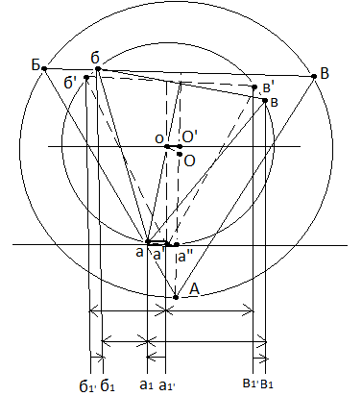
Отметим, что если станция 2 стояния теодолита расположена со стороны треугольника, то радиус имеет знак (+), если со стороны его вершины, то радиус имеет знак (-). Далее сравнивают вычисленные значения, при этом, если l_{(a1,б1)}= l_{(a1,в1)} то отсутствует разворот верхнего сечения относительно его центра и нижнего сечения, в случае l_{(a1,б1)} ≠ l_{(a1,в1)}, то имеется разворот верхнего сечения относительно его центра и нижнего сечения. В этом случае угол разворота Δα вычисляется
Рис.2. – Схема измерений на нижнее и верхнее сечение вышки
$Δα=\text{arcsin}\left(\frac{l_{б}−l_{в}}{l_{\text{бв}}}\right),$
где $l_{б}=\sqrt{l_{\text{аб}}^{2}−l_{\left(а_{1}{\text{,б}}_{1}\right)}^{2}};$ $l_{в}=\sqrt{l_{\text{ав}}^{2}−l_{\left(а_{1}{\text{,в}}_{1}\right)}^{2}}\text{.}$
По углу разворота Δα вычисляется поправка в линейную величину крена, определенного по данной стороне:
$m_{a−a^{'}}=r⋅\left(\frac{Δα}{ρ}\right),$
где $r=\frac{l_{\left(\text{аб}\right)}}{\sqrt{3}}\text{.}$
Далее вычисляют значение линейной величины не вертикальности башни по данной стороне, см. рис.2, рис.3, а,б.
$${\text{Пр}}_{\text{БВ}}=l_{\left(a^{'},a^{''}\right)}=\left(S^{'}±R\right)⋅\left(γ_{a}/ρ\right)−m_{{\text{a- \{}a}^{'}},$$
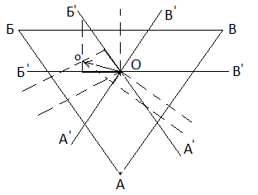
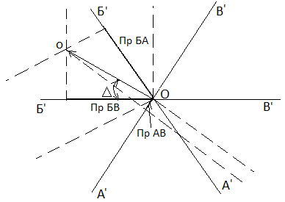
где ∠а2А= γ_{а}.
а)
б)
Рис.3. – Проекций крена башни на плоскости параллельные ее сторонам:
а) схема контроля крена башни; б) схема проекций крена башни на плоскости, проходящие через центр описанной окружности и параллельных сторонам треугольника.
Выполнив описанные работы по всем сторонам башни, получают по каждой стороне линейную величину проекции крена (Пр _{БВ}, Пр _{БА}, Пр _{АВ}) на плоскость проекции данной стороны треугольника см. рис.3, б. Для вычисления общей линейной величины крена Q и угла Δ' его ориентирования примем одну из сторон, например БВ, координатной линией, например Y, ось ей перпендикулярная, проведенная из точки О, будет в этом случае осью Х.
При этом будем иметь ввиду, что горизонтальное сечение башни образует равносторонний треугольник, следовательно, учитывая свойства равностороннего треугольника, величины Q и Δ' будут вычислены:
$$\text{tg}\left(Δ^{'}\right)=\frac{2⋅{\text{Пр}}_{\text{БА}}}{\sqrt{3⋅{\text{Пр}}_{\text{БВ}}}}−\sqrt{3},$$
$Q=\frac{{\text{Пр}}_{\text{БВ}}}{\text{cos}\left(Δ^{'}\right)}\text{.}$
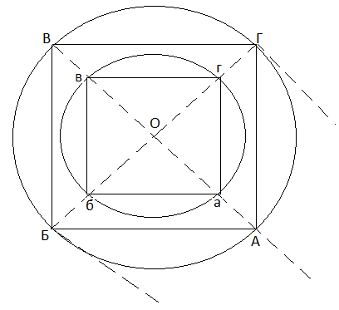
Методика контроля вертикальности вышек, имеющих в горизонтальном сечении форму квадрата, соответствует описанной с особенностями, заключающимися в следующем, см. рис.4. Инструмент устанавливается по створу, двух диагонально расположенных опор [9], [10]. Измерения выполняют на три видимые опоры. Радиусы описанных окружностей вычисляются
Рис.4. – Схема контроля башни, имеющей в горизонтальном сечении форму квадрата
$$R=l_{\text{АБ}}⋅\sqrt{2};$$
$r=l_{\text{аб}}⋅\sqrt{2}\text{.}$
Затем вычисляют проекции Пр _{БГ}, Пр _{ВА}, которые являются составляющими линейной величины общего крена Q и угла его ориентирования Δ' в системе координат, совпадающей с диагоналями вышки. Значения Q и Δ' вычисляются по известным формулам прямоугольного треугольника.
Таким образом, предложенная технология обеспечивает определение параметров вышек связи, имеющих в горизонтальном сечении формы треугольника и квадрата, их скручивание и крены на основе использования точных оптических теодолитов и механических или электронных рулеток.

Литература
- Руководство по определению кренов инженерных сооружений башенного типа геодезическими методами /Центр. н.-и. и проект.-эксперим. ин-т организации, механизации и техн. помощи стр-ву Госстроя СССР. - М.: Стройиздат, 1981. - 56 с.
- Бикташев М. Д. Башенные сооружения: геодезический анализ осадки, крена и общей устойчивости положения. – М.: АСВ, 2006. – 376 с.
- Столбов И. А. Об определении кренов сооружений // Геодезия и картография. – 1988. – № 3. – С. 35–36.
- Андрусенко Ю.В. Усовершенствованный метод наклонного проектирования при определении кренов высотных зданий // Сборник трудов МГСУ (МИСИ). - М., 2006. – С.52-56.
- Пимшин Ю.И., Науменко Г.А., Арсеньев Д.М. Анализ геодезических методов контроля геометрических параметров технологического оборудования // Инженерный вестник Дона, 2014, №4 URL: ivdon.ru/ru/magazine/archive/n4y2014/2742
- Пимшин Ю.И., Науменко Г.А., Корженевская И.В. Контроль вертикальности инженерных объектов // Инженерный вестник Дона, 2016, №2 URL: ivdon.ru/ru/magazine/archive/n2y2016/3566
- Михайлов В. И., Кононович С. И., Чиберкус Ю. Н. Экспериментальные измерения крена башенных сооружений электронным тахеометром // Наука и техника. - 2015. - №2. - С. 42-47.
- Шеховцов Г.А., Шеховцова Р.П. Современные геодезические методы определения деформаций инженерных сооружений - Н.Новгород: ННГАСУ, 2009. – С.46-53.
- Malet J. P., Maquaire O., Calais E. The use of Global Positioning System techniques for the continuous monitoring of landslides: application to the Super-Sauze earthflow (Alpes-de-Haute-Provence, France) // Geomorphology. – 2002. – V. 43. – №. 1. – pp. 33-54.
- Schneider D. Terrestrial laser scanning for area based deformation analysis of towers and water damns //Proc. of 3rd IAG/12th FIG Symp., Baden, Austria, May. – 2006. – pp. 22-24.
References
1. Rukovodstvo po opredeleniju krenov inzhenernyh sooruzhenij bashennogo tipa geodezicheskimi metodami [The guide determine rolls of the engineering tower buildings geodetic methods]. Centr. n.-i. i proekt.-jeksperim. in-t organizacii, mehanizacii i tehn. pomoshhi str-vu Gosstroja SSSR. M.: Strojizdat, 1981. 56 p.
2. Biktashev M. D. Bashennye sooruzhenija: geodezicheskij analiz osadki, krena i obshhej ustojchivosti polozhenija [Towers: geodetic analysis of subsidence, roll and overall stability of the position]. M.: ASV, 2006. 376 p.
3. Stolbov I. A. Geodezija i kartografija. 1988. № 3. pp. 35–36.
4. Andrusenko Ju.V. Usovershenstvovannyj metod naklonnogo proektirovanija pri opredelenii krenov vysotnyh zdanij [An improved method for oblique projection when determining the inclination of high-rise buildings]. Sbornik trudov MGSU (MISI). M., 2006. pp.52-56.
5. Pimshin Ju.I., Naumenko G.A., Arsen'ev D.M. Inženernyj vestnik Dona (Rus), 2014, №4 URL: ivdon.ru/ru/magazine/archive/n4y2014/2742
6. Pimshin Ju.I., Naumenko G.A., Korzhenevskaja I.V. Inženernyj vestnik Dona (Rus), 2016, №2. URL: ivdon.ru/ru/magazine/archive/n2y2016/3566
7. Mihajlov V. I., Kononovich S. I., Chiberkus Ju. N. Nauka i tehnika. 2015. №2. pp. 42-47.
8. Shehovcov G.A., Shehovcova R.P. Sovremennye geodezicheskie metody opredelenija deformacij inzhenernyh sooruzhenij [Modern geodetic methods for the determination of deformations in engineering structures]. N.Novgorod: NNGASU, 2009. pp.46-53.
9. Malet J. P., Maquaire O., Calais E. Geomorphology. 2002. V. 43. №. 1. pp. 33-54.
10. Schneider D. Proc. of 3rd IAG.12th FIG Symp. Baden, Austria, May. 2006. pp. 22-24.

